Exercícios Estrutura de Repetição

1) Faça um programa que receba duas notas de seis alunos, calcule e mostre:
- Média aritmética das duas notas de cada aluno;
- A mensagem que esta na tabela a seguir:
+--------------------+--------------+
|Média Aritmética | Mensagem |
+--------------------+--------------+
| até 3.0 | Reprovado |
| entre 3.0 e 7.0 | Exame |
| Acima de 7.0 | Aprovado |
+--------------------+--------------+
Ao final:
- O total de alunos aprovados;
- O total de alunos em exame;
- O total de alunos reprovados;
- A média da classe.
ENTRADA
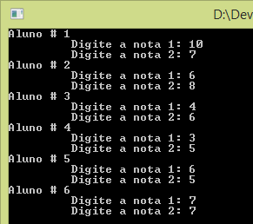
PROCESSAMENTO
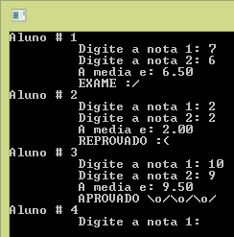
PROCESSAMENTO
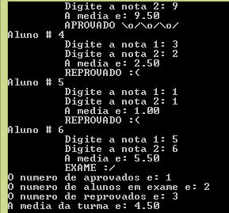

2) Em um campeonato de futebol existem cinco times e cada time possui onze jogadores. Faça um programa que receba a idade, o peso e a altura de cada um dos jogadores, calcule e mostre:
- a quantidade de jogadores com idade inferior a 18 anos;
- a média das idades dos jogadores de cada time;
- a média das alturas de todos os jogadores do campeonato;
- a percentagem de jogadores com mais de 80 quilos entre todos os jogadores do campeonato.

ENTRADA
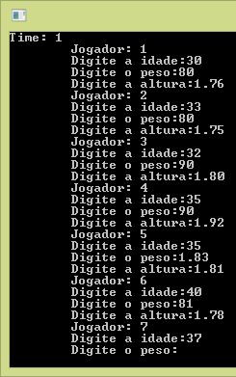
PROCESSAMENTO
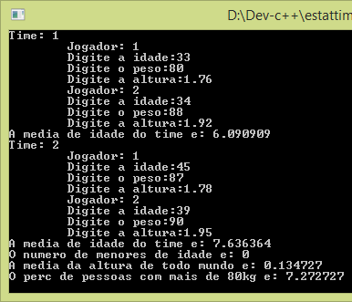

3)Tem-se um conjunto de dados contendo a altura e o sexo (M ou F) de 10 pessoas. Faça um programa que calcule e mostre:
a) a maior e a menor altura do grupo;
b) a média de altura das mulheres;
c) o número de homens;
d) o sexo da pessoa mais alta.
PROCESSAMENTO
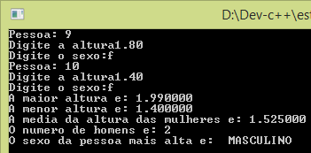
ENTRADA
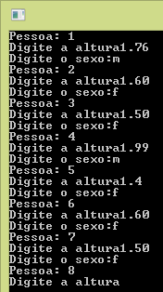

4) Um funcionário de uma empresa recebe aumento salarial anualmente. Sabe-se que:
a) esse funcionário foi contratado em 1995, com salário inicial de R$ 1.000,00;
b) em 1996 recebeu aumento de 1,5% sobre seu salário inicial;
c) a partir de 1997 (inclusive), os aumentos salariais sempre corresponderam ao dobro do percentual do ano anterior.
Faça um programa que determine o salário atual desse funcionário.

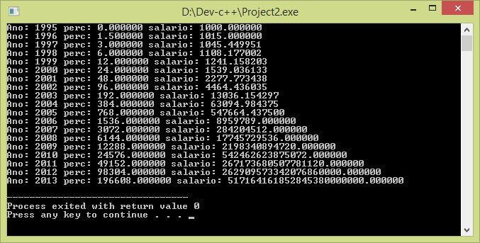

5)Faça um programa que leia cinco pares de valores (a,b), todos inteiros e positivos, um de cada vez. Mostre os números inteiros pares de a até b (inclusive).
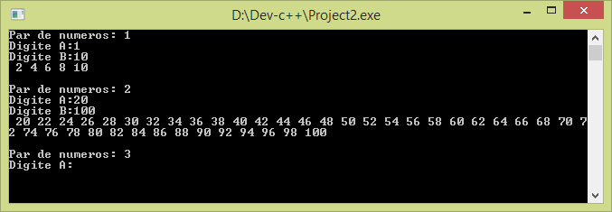

6) Faça um programa que leia dez conjuntos de dois valores, o primeiro representando o número do aluno e o segundo representando a sua altura em centímetros. Encontre o aluno mais alto e o mais baixo. Mostre o número do aluno mais alto e o número do mais baixo, junto com suas alturas.
ENTRADA
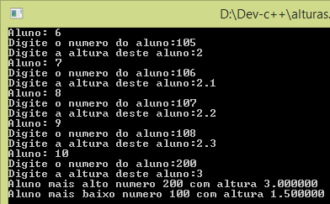

ENTRADA
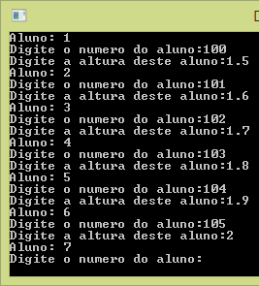

7) Foi feita uma estatística em cinco cidades brasileiras para coletar dados sobre acidentes de trânsito. Foram obtidos os seguintes dados:
a) nome da cidade;
b) número de veículos de passeio;
c) número de acidentes de trânsito com vítimas
Deseja-se saber:
a) qual o maior e o menor índice de acidentes de trânsito e a que cidades pertencem;
b) qual a média de veículos nas cinco cidades juntas;
c) qual a média de acidentes de trânsito nas cidades com menos de 2.000 veículos de passeio.

